

**FACULTE DES SCIENCES DE L’HOMME ET DE LA SOCIETE (FSHS)**

**DEPARTEMENT DE GEOGRAPHIE**

**Laboratoire de Télédétection Appliquée et de Géo-informatique**

**(LTAG)**

**Année Universitaire: 2022-2023**

**SYSTEME D'INFORMATION GEOGRAPHIQUE DYNAMIQUE :**

**Optimiser l’utilisation de l’espace du campus Universitaires de Lomé par l'Intégration de Techniques de Data Analysis, Data Scripting, et Geospatial Data Engineering**

**Domaine:** science de l’homme et de la société (SHS)

**Mention:** Géographie

**Spécialité:** Géomatique Appliquée

Description : Ce mémoire se focalisera sur l'optimisation des infrastructures de l'Université de Lomé en utilisant une approche intégrée de data analysis, de data scripting, et d'ingénierie des données géospatiales. La plateforme développée permettra une gestion interactive et efficace des infrastructures universitaires grâce à une exploitation optimale des données géospatiales.

INTRODUCTION generam

Contexte et justification de l’étude

12 Enoncé du problème et questions de recherche

Hypothèses de recherche7 Objectifs del’étude

Organisation de la thèse ..

1. PREMIERE PARTIE : GENERALITE AU SIG

Chapitre 01 : Introduction aux SIG

# Introduction

# Concepts fondamentaux des systèmes d’informations géographiques

## Définition système d'information

## Définition système d'information géographique

## Les composantes du SIG

### Les logiciels

### Les données

### Les matériels informatiques

### Les savoir-faire

### Les utilisateurs

## Questions auxquelles peuvent répondre les systèmes d’information géographiques

## Structure d’un SIG

## Fonctionnalités d’un SIG

### Les savoir-faire

## Les données dans les SIG

### Les Types de données dans un SIG

#### Les Données spatiales

#### Les Données associées

### Les modes de représentation dans un SIG

#### Les Mode vecteur

#### Les Mode raster

## Domaines d’applications du SIG

# Systèmes d’informations géographiques dans le web

## origines et évolution du SIG Web

## Présentation d'un SIG Web

## Architecture SIG Web

## Avantages des SIG Web

## Applications du SIG WEB

Chapitre 02 : Les techniques de positionnement

# Techniques de positionnement par satellites

## Introduction

* + Définition du positionnement par satellites
  + Historique des techniques de positionnement par satellites
  + Applications des techniques de positionnement par satellites

## Principes fondamentaux

* + Théorie de la triangulation
  + Théorie de la multilatération
  + Théorie de la trilatération

## Technologies de positionnement par satellites

* + GPS
  + GLONASS
  + Galileo
  + BeiDou
  + QZSS

## Précision du positionnement par satellites

* + Facteurs influençant la précision du positionnement
  + Amélioration de la précision du positionnement

# Système de Projections et Systèmes de coordonnées

## Les systèmes de projection

Les **projections cartographiques** tentent de figurer la surface terrestre, ou une portion de celle-ci, sur une feuille de papier à plat or sur l’écran d’un ordinateur. En clair, les projections cartographiques tentent de transformer la forme sphérique (3 dimensions) de la Terre en une forme plane (2 dimensions).

Un **système de coordonnées de référence** (SCR) est ce qui définit la relation entre la carte projetée en deux dimensions dans votre SIG et les lieux réels sur la Terre. Le choix d’une projection cartographique et d’un SCR dépend de l’emprise de votre zone d’étude, des analyses que vous souhaitez faire, et souvent des données disponibles.

## 8.2. Projection Cartographique en détail[ℑ](https://docs.qgis.org/3.28/fr/docs/gentle_gis_introduction/coordinate_reference_systems.html#map-projection-in-detail)

Une méthode traditionnelle pour représenter la terre est d’user de globes terrestres. Cependant, ceci pose un problème au niveau de l’approche. Bien que les globes terrestres conservent la majorité de forme de la terre et montrent la configuration spatiale et la taille des continents, ils sont difficilement transportables. Ils sont aussi peu pratiques à utiliser à de très petites échelles (ex : 1:100 millions).

La plupart des données de cartes thématiques utilisées couramment dans les applications SIG ont une échelle plus grande. L’ensemble de données typiques SIG ont des échelles de 1:250 000 ou plus, en fonction du niveau des détails. Un globe de cette taille serait compliqué et coûteux à produire, et encore plus à transporter. En conséquence, les cartographes ont développés un ensemble de techniques appelé **projections cartographiques** servant à montrer, avec une précision raisonnable, la terre sphérique en deux dimensions.

Lorsque l’on voit la terre depuis la terre, elle semble être plate. Cependant, lorsqu’on la regarde depuis l’espace, on constate qu’elle est sphérique. Les cartes, comme nous le verrons dans le prochain sujet de production de cartes, sont des représentations de la réalité. Elles ne servent pas juste à représenter les apparences, mais aussi les formes et les dispositions géographiques. Chaque projection cartographique a des **avantages** et des **désavantages**. La meilleure projection d’une carte dépend de **l’échelle** de la carte, et pour l’objectif pour laquelle elle sera utilisée. Par exemple, une projection peut avoir des distorsions inacceptables si elles sont utilisées pour cartographier l’ensemble du continent africain, mais peut être un excellent choix pour une **carte à grande échelle (détaillée)** de votre pays. Les propriétés d’une projection cartographique peut aussi influencer certaines caractéristiques de conception de la carte. Certaines projections sont bonnes pour de petites zones, d’autres pour cartographier une large étendue Est-Ouest et d’autres sont bonnes pour cartographier des zones avec une grande étendue Nord-Sud.

## 8.3. Les trois familles de projections cartographiques[ℑ](https://docs.qgis.org/3.28/fr/docs/gentle_gis_introduction/coordinate_reference_systems.html#the-three-families-of-map-projections)

Le processus pour la création de projection d’une carte peut être visualisé en positionnant une source de lumière à l’intérieur d’un globe transparent, sur lequel sont placés les éléments de la terre. Puis projeter le résultat à plat sur une feuille de papier. Différentes projections peuvent être produites en entourant le globe par un **cylindre**, un **cône** ou même une **surface plane**. Chacune de ces méthodes fournit ce que l’on appelle un **ensemble de projections cartographiques**. Par conséquent, il y a un ensemble de **projections planaires**, de **projections cylindriques** et enfin de **projections coniques** (voir [Fig. 8.3](https://docs.qgis.org/3.28/fr/docs/gentle_gis_introduction/coordinate_reference_systems.html#figure-projection-families))

[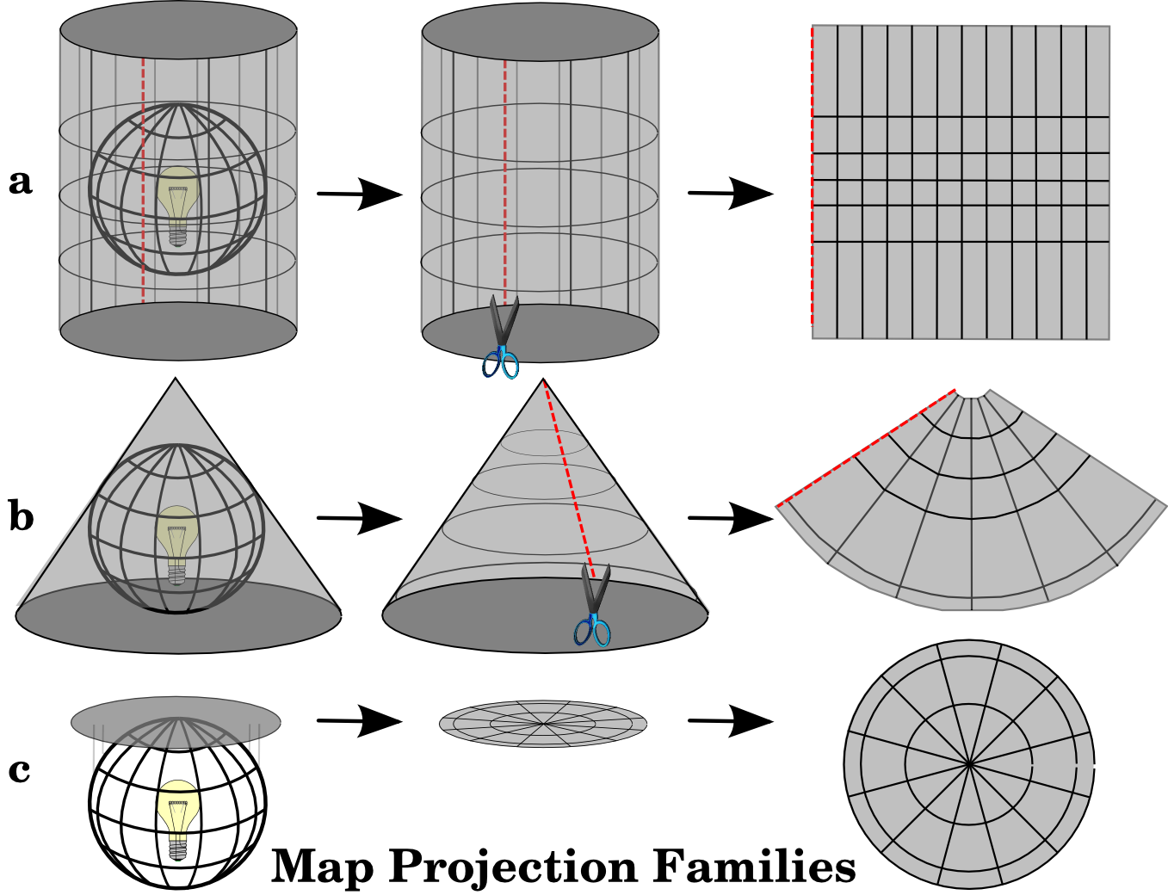](https://docs.qgis.org/3.28/fr/_images/projection_families.png)

Fig. 8.3 *Les trois familles de projections cartographiques. On peut les regrouper en a) projections cylindriques, b) projections coniques ou c) projections planes ou azimutales.*[ℑ](https://docs.qgis.org/3.28/fr/docs/gentle_gis_introduction/coordinate_reference_systems.html#id1)

Aujourd’hui, bien sur, la méthode de projection d’une zone courbe sur un plan utilise les théorèmes mathématiques de la géométrie de la trigonométrie. Pour imaginer ce procédé, on place une lampe au centre d’un globe et on regarde l’image projetée de ce globe sur une feuille de papier.

## 8.4. Précision des projections cartographiques[ℑ](https://docs.qgis.org/3.28/fr/docs/gentle_gis_introduction/coordinate_reference_systems.html#accuracy-of-map-projections)

Les projections cartographiques ne sont jamais une représentation absolument exacte de la Terre. À chaque projection, les cartes affichent des **distorsions sur la conformité des angles, des distances et des surfaces**. Une projection cartographique peut combiner plusieurs de ces caractéristiques, ou peut être un compromis entre ces déformations de surface, de distance et d’angle, dans des limites raisonnables. Par exemple, la **projection de Winkel-Tripel** et la **projection de Robinson** (voir [Fig. 8.4](https://docs.qgis.org/3.28/fr/docs/gentle_gis_introduction/coordinate_reference_systems.html#figure-robinson-projection)), sont souvent utilisées pour produire et visualiser les cartes du monde.

[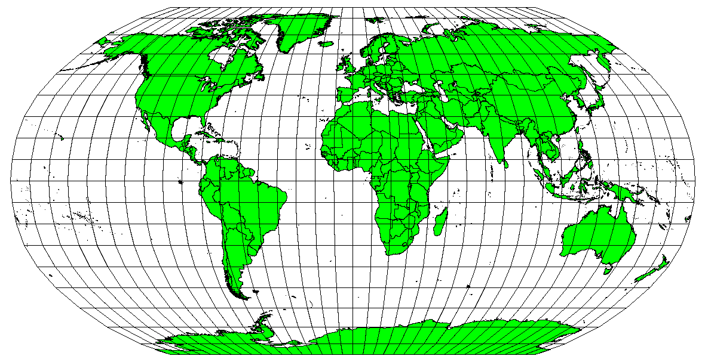](https://docs.qgis.org/3.28/fr/_images/robinson_projection.png)

Fig. 8.4 *La projection Robinson est un compromis où les distorsions d’aires, la conservation des angles et des distances sont acceptables.*[ℑ](https://docs.qgis.org/3.28/fr/docs/gentle_gis_introduction/coordinate_reference_systems.html#id2)

La plupart du temps, il est impossible de conserver à la fois toutes les caractéristiques d’une projection cartographique. Cela signifie que lorsque vous aurez besoin de précisions sur des opérations d’analyse, il vous faudra choisir une projection adaptée à vos besoins. Par exemple, si vous avez besoin de mesurer les distances sur une carte, vous devriez essayer une projection qui fournit une haute précision pour les distances.

### 8.4.1. Projection conservant les angles[ℑ](https://docs.qgis.org/3.28/fr/docs/gentle_gis_introduction/coordinate_reference_systems.html#map-projections-with-angular-conformity)

Lorsque l’on travaille sur un globe, les principales directions d’une rose des vents (Nord, Sud, Est, Ouest) se situeront toujours à 90 degrés d’une autre. En d’autres termes, l’Est sera toujours à 90 degrés du Nord. Le maintien correct des **propriétés angulaires** peut ainsi être préservé sur certaines projections. Une projection qui conserve ces propriétés d’angle est appelée **conforme** ou **projection orthomorphique**.

Ces projections sont utilisées lorsque la **relation de conservation des angles** est importante. Elles sont souvent employées à des fins de navigation ou de météorologie. Il est important de se rappeler que le maintien correct des angles sur une carte est assez difficile sur de larges surfaces et devraient donc être gardées pour des petites zones. La projection conforme résulte dans la déformation des surfaces, signifiant que si les mesures sont effectuées sur la carte, elles seront incorrectes. Une plus grande surface aura donc de plus grandes erreurs de mesure. Il en va ainsi pour la **projection Mercator** (comme présentée dans [Fig. 8.5](https://docs.qgis.org/3.28/fr/docs/gentle_gis_introduction/coordinate_reference_systems.html#figure-mercator-projection)) et la **projection Conique conforme de Lambert**. Le U.S. Geological Survey utilise une projection conforme pour plusieurs de ses cartes topographiques.

[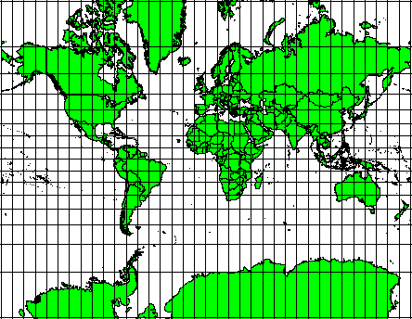](https://docs.qgis.org/3.28/fr/_images/mercator_projection.png)

Fig. 8.5 *La projection Mercator, par exemple, est utilisée lorsque le respect des angles est important. Cependant, elle ne respecte pas les surfaces.*[ℑ](https://docs.qgis.org/3.28/fr/docs/gentle_gis_introduction/coordinate_reference_systems.html#id3)

### 8.4.2. Projection conservant les distances[ℑ](https://docs.qgis.org/3.28/fr/docs/gentle_gis_introduction/coordinate_reference_systems.html#map-projections-with-equal-distance)

Si votre but en projetant une carte est de mesurer précisément des distances, vous devriez sélectionner une projection qui est désignée pour bien préserver des distances. Ces projections, appelées **projections équidistantes**, demandent que l”**échelle** de la carte soit **maintenue constante**. Une carte est équidistante lorsqu’elle représente correctement des distances depuis le centre de la projection à un autre endroit sur la carte. Les **Projections équidistantes** maintiennent des distances précises depuis le centre de la projection ou le long de lignes données. Ces projections sont utilisées pour la radio et la cartographie sismique, et pour la navigation. La projection **Plate Carrée Cylindrique Équidistante** (voir [Fig. 8.6](https://docs.qgis.org/3.28/fr/docs/gentle_gis_introduction/coordinate_reference_systems.html#figure-plate-caree-projection)) et la **Projection équirectangulaire** sont deux bons exemples de projections équidistantes. La **Projection azimutale équidistante** est la projection utilisée pour l’emblème des Nations Unies (voir [Fig. 8.7](https://docs.qgis.org/3.28/fr/docs/gentle_gis_introduction/coordinate_reference_systems.html#figure-azimuthal-equidistant-projection)).

[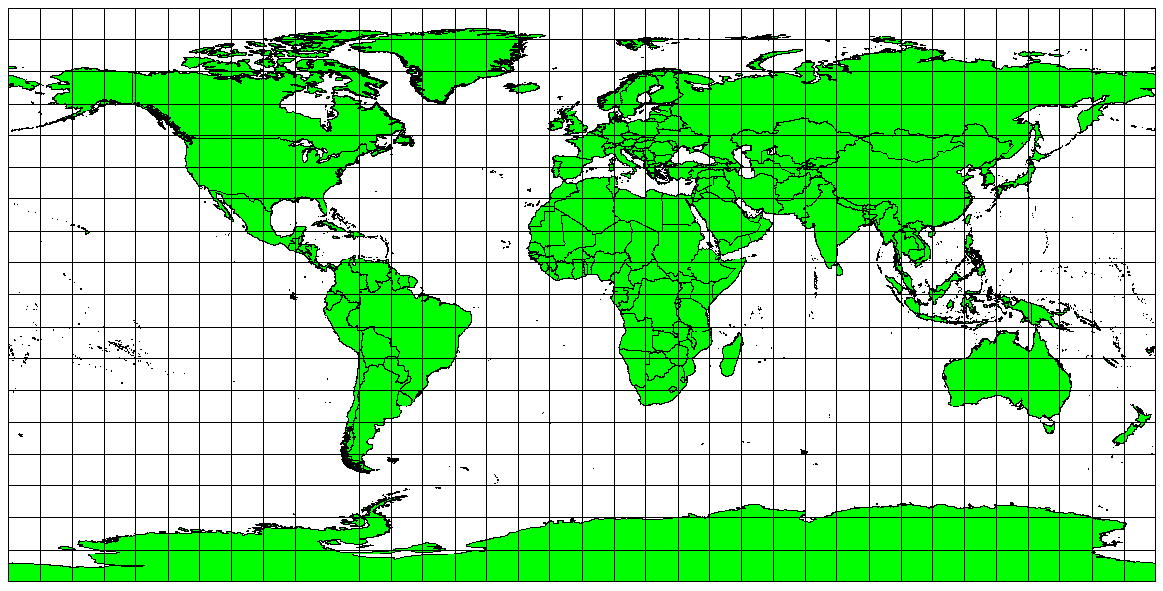](https://docs.qgis.org/3.28/fr/_images/plate_carree_projection.png)

Fig. 8.6 *La projection Plate Carrée Cylindrique Équidistante est, par exemple, utilisée lorsque la mesure précise de la distance est importante.*[ℑ](https://docs.qgis.org/3.28/fr/docs/gentle_gis_introduction/coordinate_reference_systems.html#id4)

[](https://docs.qgis.org/3.28/fr/_images/azimuthal_equidistant_projection.png)

Fig. 8.7 *Sur le logo des Nations Unies, on peut voir une représentation symbolique d’une projection Azimutale Équidistante.*[ℑ](https://docs.qgis.org/3.28/fr/docs/gentle_gis_introduction/coordinate_reference_systems.html#id5)

### 8.4.3. Projections respectant les surfaces[ℑ](https://docs.qgis.org/3.28/fr/docs/gentle_gis_introduction/coordinate_reference_systems.html#projections-with-equal-areas)

Quand une carte affiche des zones dont la superficie est proportionnelle à celles des zones réelles sur Terre qui sont représentées, on dit que la carte **respecte les surfaces**. Ainsi, en pratique, les cartes de référence ou à but éducatif utilisent le plus souvent des **projections respectant les surfaces**, ou **projections équivalentes**. Comme le nom l’indique, ces cartes sont utiles quand vous faites surtout des calculs de superficie. Si, par exemple, vous analysez une zone dans votre commune pour vérifier si elle est suffisamment grande pour accueillir un centre commercial, les projections respectant les surfaces sont à préférer. Avec ces projections, plus la zone à étudier est grande, plus les mesures de superficies seront précises. Par contre, une projection respectant les surfaces **déformera les angles**, d’autant plus que la zone d’étude est grande. Les angles des petites surfaces sont beaucoup moins déformés par une projection équivalente. La **projection d’Albers**, la **projection azimutale équivalent de Lambert** et la **projection de Mollweide** ([Fig. 8.8](https://docs.qgis.org/3.28/fr/docs/gentle_gis_introduction/coordinate_reference_systems.html#figure-mollweide-equal-area-projection)) sont des exemples de projections respectant les surfaces souvent utilisées dans les travaux SIG.

[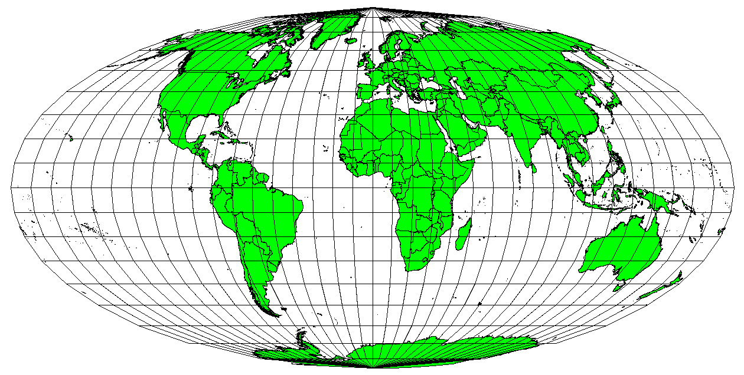](https://docs.qgis.org/3.28/fr/_images/mollweide_equal_area_projection.png)

Fig. 8.8 *Par exemple, la projection Mollweide Cylindrique de Surface Égale assure que toutes les zones cartographiées ont la même relation proportionnelle aux zones de la Terre.*[ℑ](https://docs.qgis.org/3.28/fr/docs/gentle_gis_introduction/coordinate_reference_systems.html#id6)

Gardez en tête que la projection de carte est un sujet très complexe. Il y a des centaines de projections différentes disponibles dans le monde, chacun essayant de représenter une certaine portion de la surface de la terre aussi fidèlement que possible sur une feuille de papier plate. En réalité, le choix de quelle projection utiliser sera souvent fait par vous. La plupart des pays ont communément utilisé des projections et lorsque les données sont échangées, les gens vont suivre la **tendance nationale**.

## Le système de coordonnées

## 8.5. Système de Coordonnées de Référence (SCR) en détail[ℑ](https://docs.qgis.org/3.28/fr/docs/gentle_gis_introduction/coordinate_reference_systems.html#coordinate-reference-system-crs-in-detail)

Grâce aux systèmes de coordonnées de référence (SCR), chaque point de la terre peut être spécifié par un ensemble de trois nombres, appelés coordonnées. En général, les SCR se divisent en **systèmes de coordonnées de référence projetées** (aussi appelés systèmes de coordonnées de référence cartésiennes ou rectangulaires) et **systèmes de coordonnées de référence géographique**.

### 8.5.1. Systèmes de Coordonnées Géographiques[ℑ](https://docs.qgis.org/3.28/fr/docs/gentle_gis_introduction/coordinate_reference_systems.html#geographic-coordinate-systems)

L’utilisation des Systèmes de Coordonnées Géographique est très courante. Pour définir un point à la surface de la Terre, ils utilisent la Latitude et la Longitude qui s’expriment en degrés, et parfois une valeur de hauteur est donnée en plus. Le plus connu et le plus utilisé est le **WGS 84**.

Les **Lignes de latitude** courent parallèlement à l’équateur et divisent la terre en 180 sections séparées de manière égale du Nord au Sud (ou du Sud au Nord). La ligne de référence pour la latitude est l’équateur et chaque **hémisphère** est divisé en quatre-vingt-dix sections, chacune représentant un degré de latitude. Dans l’hémisphère nord, les degrés de latitude sont mesurés depuis zéro à l’équateur jusqu’à quatre-vingt-dix au pôle nord. Dans l’hémisphère sud, les degrés de latitude sont mesuré depuis zéro à l’équateur jusqu’à quatre-vingt-dix au pôle sud. Pour simplifier la digitalisation des cartes, les degrés de latitude dans l’hémisphère sud sont souvent assignés à des valeurs négatives (0 à -90°). Peu importe où vous vous trouvez sur la surface terrestre, la distance entre les lignes de latitude est la même (60 miles nautiques). Voir [Fig. 8.9](https://docs.qgis.org/3.28/fr/docs/gentle_gis_introduction/coordinate_reference_systems.html#figure-geographic-crs) pour une vue en perspective.

[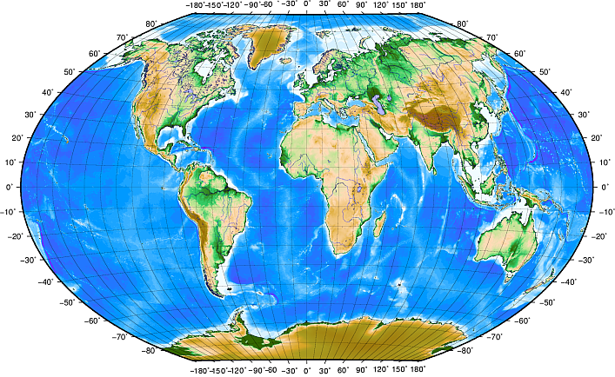](https://docs.qgis.org/3.28/fr/_images/geographic_crs.png)

Fig. 8.9 *Les Systèmes de Coordonnées Géographiques avec des lignes de Latitude, parallèles à l’équateur, et des lignes de Longitude, qui démarrent avec le méridien de Greenwich (à côté de Londres)*[ℑ](https://docs.qgis.org/3.28/fr/docs/gentle_gis_introduction/coordinate_reference_systems.html#id7)

Les **Lignes de longitude**, d’autre part, ne résistent pas aussi bien à la norme d’uniformité. Les lignes de longitude courent perpendiculairement à l’équateur et convergent aux pôles. La ligne de référence pour la longitude (le méridien) court du Pôle Nord au Pôle Sud via Greenwich en Angleterre. Les lignes successives de longitude sont mesurées de zéro jusqu’à 180 degrés à l’Est ou à l’Ouest du méridien. Notez que les valeurs à l’Ouest du méridien sont assignées à des valeurs négatives à utiliser dans des applications de cartographie digitale. Voir [Fig. 8.9](https://docs.qgis.org/3.28/fr/docs/gentle_gis_introduction/coordinate_reference_systems.html#figure-geographic-crs) pour une vue en perspective.

À l’équateur, et seulement à l’équateur, la distance représentée par une ligne de longitude est égale à la distance représentée par un degré de latitude. Lorsque vous vous déplacez vers les pôles, la distance entre les lignes de longitude devient progressivement moins grande, jusqu’à ce que, à l’exacte position du pôle, les 360° de longitude soient représentés par un unique point sur lequel vous pouvez mettre votre doigt (même si vous auriez probablement envie de porter des gants). En utilisant le système de coordonnées géographiques, nous avons une grille de lignes divisant la terre en carrés qui couvrent approximativement 12363.365 kilomètres carrés à l’équateur — un bon départ, mais pas très utile pour déterminer la localisation de n’importe quoi d’autre sans ce carré.

Pour être vraiment utile, une grille de carte doit être divisée en suffisamment de petites sections de sorte qu’elles puissent être utilisées pour décrire (avec un niveau acceptable de précision) l’emplacement d’un point sur la carte. Pour faire ceci, les degrés sont divisés en **minutes** (') et **secondes** ("). Il y a soixante minutes dans un degré, et soixante secondes dans une minute (3600 secondes dans un degré). Donc, à l’équateur, une seconde de latitude ou de longitude = 30.87624 mètres.

### 8.5.2. Système de Coordonnées de Référence Projeté[ℑ](https://docs.qgis.org/3.28/fr/docs/gentle_gis_introduction/coordinate_reference_systems.html#projected-coordinate-reference-systems)

Un système de coordonnées de référence à deux dimensions est communément défini par deux axes. À angle droit l’un de l’autre, ils forment ce qu’on appelle un **plan XY** (voir [Fig. 8.10](https://docs.qgis.org/3.28/fr/docs/gentle_gis_introduction/coordinate_reference_systems.html#figure-projected-crs) sur le côté gauche). L’axe horizontal est normalement étiqueté **X**, et l’axe vertical est normalement étiqueté **Y**. Dans un système de coordonnées de référence à trois dimensions, un autre axe, normalement étiqueté **Z**, est ajouté. Il est aussi à angle droit avec les axes **X** et **Y**. L’axe **Z** fournit la troisième dimension de l’espace (voir [Fig. 8.10](https://docs.qgis.org/3.28/fr/docs/gentle_gis_introduction/coordinate_reference_systems.html#figure-projected-crs) sur le côté droit). Chaque point qui est exprimé en coordonnées sphériques peut être exprimé comme une coordonnée **X Y Z**.

[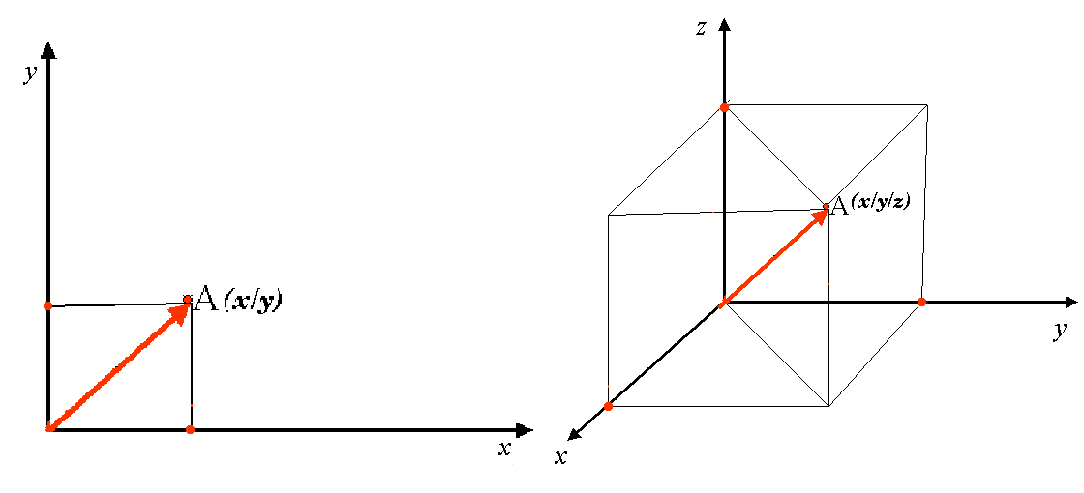](https://docs.qgis.org/3.28/fr/_images/projected_crs.png)

Fig. 8.10 *Système de Coordonnées de Référence à deux ou trois dimensions*[ℑ](https://docs.qgis.org/3.28/fr/docs/gentle_gis_introduction/coordinate_reference_systems.html#id8)

Un système de coordonnées de référence projeté dans l’hémisphère sud (sud de l’équateur) a normalement son origine sur l’équateur à une **Longitude** spécifique. Cela signifie que les valeurs Y augmentent vers le sud et que les valeurs X augment vers l’Ouest. Dans l’hémisphère nord (nord de l’équateur), l’origine est aussi l’équateur à une **Longitude** spécifique. Cependant, les valeurs Y augmentent maintenant vers le nord et les valeurs X augmentent vers l’Est. Dans la section suivante, nous décrivons un système de coordonnées de référence projeté, appelé Transverse Universelle de Mercator (UTM, en anglais Universal Transverse Mercator), souvent utilisé pour l’Afrique du Sud.

## 8.6. Transverse Universelle de Mercator (UTM) en détail[ℑ](https://docs.qgis.org/3.28/fr/docs/gentle_gis_introduction/coordinate_reference_systems.html#universal-transverse-mercator-utm-crs-in-detail)

Le système de coordonnées de référence Transverse Universelle de Mercator (UTM) a pour origine l”**équateur** et une **longitude** particulière. Cette fois, les coordonnées Y augmentent vers le Sud et les coordonnées X augmentent vers l’Ouest. Le SCR UTM est un système mondial. Cela signifie qu’il est utilisé en général pour représenter le monde entier. Mais, comme décrit dans la section « Précision des projections cartographiques » plus haut, plus la zone d’étude est grande (l’Afrique du Sud par exemple), plus les angles, les distances et les surfaces sont déformés. Pour éviter de trop grandes déformations, le monde est divisé en **60 zones égales** qui sont toutes larges de 6 degrés en longitude, d’Est en Ouest. Ces **zones UTM** sont numérotées de **1 à 60** à partir de celle **antéméridienne** (la **zone 1** se trouve à 180 degrés Ouest de longitude) et en allant vers l’Est (la **zone 60** est à 180 degrés Est de longitude), ainsi que le montre la figure [Fig. 8.11](https://docs.qgis.org/3.28/fr/docs/gentle_gis_introduction/coordinate_reference_systems.html#figure-utm-zones).

[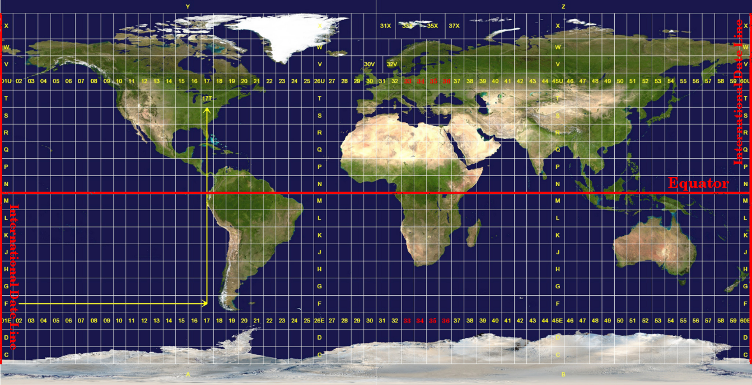](https://docs.qgis.org/3.28/fr/_images/utm_zones.png)

Fig. 8.11 *Les zones Universal Transverse Mercator. Pour l’Afrique du Sud, les zones UTM 33S, 34S, 35S et 36S sont utilisées.*[ℑ](https://docs.qgis.org/3.28/fr/docs/gentle_gis_introduction/coordinate_reference_systems.html#id9)

* Chang, Kang-Tsung (2006). Introduction to Geographic Information Systems. 3rd Edition. McGraw Hill. ISBN: 0070658986
* DeMers, Michael N. (2005). Fundamentals of Geographic Information Systems. 3rd Edition. Wiley. ISBN: 9814126195
* Galati, Stephen R. (2006): Geographic Information Systems Demystified. Artech House Inc. ISBN: 158053533X

**Sites Web** :

* <https://foote.geography.uconn.edu/gcraft/notes/mapproj/mapproj_f.html>
* <http://geology.isu.edu/wapi/geostac/Field_Exercise/topomaps/index.htm>

1. DEUXIEME PARTIE : CADRE CONCEPTUEL ET APPROCHE METHODOLOGIQUE

Chapitre 03 : cadre conceptuel

# APPROCHE CONCEPTUELLE

## PROBLEMATIQUE

## HYPOTHESE

## OBJECTIF

Chapitre 04 présentations de la zone d’étude

# SITUATION GEOGRAPHIQUE DE LA ZONE D’ETUDE

L'organisation du cadre géographique d'un mémoire est essentielle pour définir clairement la zone d'étude de votre recherche. Voici une structure générale que vous pourriez suivre pour organiser le cadre géographique de votre mémoire

## Introduction au Cadre Géographique

- Définissez l'importance du cadre géographique dans le contexte de votre recherche.

- Présentez brièvement le sujet de votre mémoire.

## Délimitation Géographique

- Identifiez clairement la zone géographique de votre étude.

- Délimitez les frontières géographiques de la zone d'étude.

- Expliquez pourquoi cette zone a été choisie et en quoi elle est pertinente pour votre recherche.

## Contexte Historique

- Donnez un aperçu du contexte historique de la zone d'étude.

- Expliquez comment les événements passés ont pu influencer la situation géographique actuelle.

## Caractéristiques Géographiques

- Présentez les caractéristiques physiques et humaines de la zone d'étude.

- Décrivez la topographie, le climat, la végétation, les ressources naturelles, etc.

- Identifiez les centres urbains, les zones rurales, les frontières, les cours d'eau, etc.

## Importance Géographique

- Expliquez pourquoi la zone d'étude est importante pour votre sujet de recherche.

- Mettez en avant les particularités géographiques qui ont un impact sur votre recherche.

## Relations Géographiques

- Analysez les liens et les interconnexions avec d'autres régions voisines.

- Expliquez comment ces relations géographiques influent sur votre recherche.

## Cartes et Visualisations

- Intégrez des cartes et des visualisations pour illustrer la zone d'étude.

- Utilisez des outils cartographiques pour montrer la répartition spatiale des éléments pertinents.

## Évolution Géographique

- Décrivez l'évolution de la zone d'étude au fil du temps.

- Discutez des changements géographiques significatifs qui peuvent avoir une incidence sur votre recherche.

## Contraintes Géographiques

- Identifiez les contraintes géographiques susceptibles d'affecter votre recherche.

- Incluez des éléments tels que des obstacles naturels, des limites politiques, etc.

Conclusion du Cadre Géographique

- Résumez les points clés du cadre géographique.

- Rappeler pourquoi la zone d'étude est cruciale pour la compréhension de votre sujet de recherche.

Assurez-vous d'adapter cette structure en fonction des exigences spécifiques de votre mémoire et du domaine de recherche. N'oubliez pas de fournir des détails suffisants pour permettre aux lecteurs de comprendre pleinement le contexte géographique de votre étude.

Chapitre 05 : approche méthodologique

# APPROCHE METHODOLOGIQUE

OBJECTIF 1 : Collecter des données exhaustives sur les infrastructures universitaires et créer une base de données géospatiale pour un SIG.

* Effectuer une analyse approfondie des différentes infrastructures présentes au sein de l'Université de Lomé et établir une liste exhaustive des catégories d'infrastructures à collecter.
* Définir et mettre en place une méthodologie de collecte de données géospatiales, en utilisant des technologies comme le GPS, la télédétection et les enquêtes sur le terrain.
* Créer une base de données géospatiale dans un système de gestion de base de données adapté, en structurant les tables pour chaque catégorie d'infrastructure et en intégrant les attributs associés à chacune

OBJECTIF 2 : Concevoir une plateforme Web géospatiale qui interagie avec la base de donné en offrant des fonctionnalités SIG aux consommateurs.

* Sélectionner les technologies et outils appropriés pour le développement de la plateforme géospatiale, en tenant compte de la convivialité et de l'interopérabilité.
* Intégrer des fonctionnalités telles que le calcul de distances, la planification d'itinéraires, et la recherche d'infrastructures spécifiques, se géolocaliser, signaler le disfonctionnement d’une infrastructure spécifique, explorer des zones d'intérêts etc.
* Concevoir une interface administrateur sécurisée et intuitive permettant aux administrateurs de gérer les données d'infrastructure, d'ajouter ou de modifier des informations, et de suivre les mises à jour de manière efficace.

OBJECTIF 3 : Offrir des fonctionnalités d'analyses spatiales avancées pour la gestion des infrastructures sur le campus universitaire de Lomé.

* Intégrer des outils de géotraitements d’analyses spatiales pour la prise de décisions éclairée, l'optimisation de l'espace, la planification des infrastructures, et la maintenance préventive.
* Permettre le téléchargement des données sous multiple format et faire des cartes thématiques et descriptives sur l’application web.

## REVUE DE LA LITTERATURE

Il s'agit d'une étape importante de la recherche scientifique qui consiste à faire une analyse critique et approfondie de la documentation existante sur le sujet. Cette analyse permet de déterminer les connaissances déjà acquises et de comprendre les lacunes dans la recherche. Cette étape sera réalisée en utilisant des sources telles que des articles de revues scientifiques, des livres, des rapports de recherche, les mémoires et les thèses antérieures.

### Introduction à la Revue de Littérature :**

- **Contextualisation :** Présentez brièvement la géomatique, les SIG, et l'évolution des SIG interactifs sur application web.

- **Objectifs :** Clarifiez les objectifs spécifiques de votre revue de littérature.

### Évolution des SIG, du statique vers l’nteractifs sur leWeb

- **Historique :** Détaillez l'évolution chronologique des SIG interactifs sur application web.

- **Tendances émergentes :** Identifiez les tendances récentes et les avancées technologiques.

### Architecture des SIG Interactifs sur Application Web :**

- **Composants :** Analysez les éléments clés de l'architecture, tels que le front-end, le back-end, la base de données, etc.

- **Intégration de la cartographie interactive :** Explorez comment la cartographie interactive est intégrée dans ces applications web.

### Services Offerts par les SIG Interactifs en Ligne

- **Analyse des services :*Examinez les différents services proposés, tels que la visualisation, l'analyse spatiale, la collaboration en ligne, etc.

- **Évolution des fonctionnalités :** Identifiez les nouvelles fonctionnalités émergentes dans les SIG interactifs en ligne.

### Utilisation des SIG Interactifs dans Différents Domaines

- **Applications sectorielles :** Explorez comment les SIG interactifs sur application web sont utilisés dans des domaines spécifiques (urbanisme, environnement, santé, etc.).

- **Études de cas :** Incluez des études de cas pour illustrer l'application concrète dans divers contextes.

### Intelligence Artificiel et l’émergence du SIG web

Intelligence Artificielle et SIG : Explorez comment l'intelligence artificielle est intégrée aux SIG interactifs.

Données en Temps Réel : Analysez l'utilisation des données en temps réel dans les SIG interactifs.

### Défis et Limitations Actuels

- **Problèmes Techniques :** Analysez les défis techniques auxquels sont confrontés les SIG interactifs en ligne.

- **Questions de Sécurité et Confidentialité :** Discutez des problèmes liés à la sécurité et à la confidentialité dans le contexte des applications web interactives.

Limitations Techniques : Discutez des limitations techniques auxquelles sont confrontés les SIG interactifs.

Enjeux Socio-économiques : Explorez les implications sociales et économiques liées à l'utilisation de ces technologies.

### Évaluation Critique

- **Analyse de la Méthodologie :** Évaluez les méthodes de recherche utilisées dans les études existantes.

- **Critique des Résultats :** Examinez les résultats et les conclusions des études antérieures.

### Conclusion de la Revue de Littérature :

- **Synthèse :** Résumez les principales conclusions et tendances.

- **Lacunes :** Identifiez les lacunes dans la littérature qui justifient votre recherche.

Orientations pour la Recherche Future : Identifiez les lacunes et proposez des orientations pour la recherche future dans le domaine des SIG interactifs sur application web.

## COLLECTE DE DONNEES

### Utilitaire de collecte et de transformation de données

Cette partie est également aborder par objectif :

#### OBJECTIF1: Collecter des données exhaustives sur les infrastructures universitaires et créer une base de données géospatiale pour un SIG.

* Récepteur GPS (Système de Positionnement Global) : Pour collecter les coordonnées géographiques précises des infrastructures sur le terrain.
* Imagerie satellitaire: Utilisation de la Télédétection pour obtenir une vue globale des infrastructures et faciliter la collecte de certains données particuliers.
* Carnets d'enquête ou applications mobiles : Pour mener des enquêtes sur le terrain et recueillir des informations supplémentaires sur les infrastructures.
* Logiciel SIG (Système d'Information Géographique) comme QGIS, ArcGIS: Pour épurer et analyser les données collectées. (Qfield ou Mergin Input)

#### OBJECTIF2: Concevoir une plateforme Web géospatiale qui interagie avec la base de donné en offrant des fonctionnalités SIG.

* Langages de programmation web (HTML, CSS, JavaScript) : Pour développer l'interface utilisateur de la plateforme.
* Framework web (Django) : Pour faciliter le développement de la plateforme et gérer les interactions avec la base de données.
* Bibliothèques JavaScript : pour les cartes interactives (Leaflet, folium et OSM) pour afficher les données géospatiales sur la carte et permettre des interactions avec les utilisateurs.
* Environnement de développement intégré (IDE) : Visual Studio Code est utilisés pour faciliter la programmation et le débogage.

#### OBJECTIF 3: intégrer des fonctionnalités d'analyses spatiales pour la gestion des infrastructures sur le campus universitaire de Lomé.

* Bibliothèques Python pour l'analyse spatiale : Par exemple, Geopandas, Shapely SciPy, GDAL, PROJ et GEOS pour mettre en œuvre des algorithmes d'analyse spatiale.
* API (Interface de Programmation d'Application) géospatiale comme Turf.js et GeoAlchemy: Pour intégrer les fonctionnalités d'analyse spatiale dans la plateforme web.

## TRAITEMENT ET TRANSFORMATION DES DONNEES

### Méthode de traitement de données

Ces schémas détaillent les étapes des opérations pour chaque objectif, depuis la collecte de données, sélection des technologies jusqu' à la validation des fonctionnalités. Chaque étape est spécifique à l'objectif en question et vise à atteindre les résultats attendus.

#### Objectif 1 : Collecter des données exhaustives sur les infrastructures universitaires et créer une base de données géospatiale pour un SIG.

Identification des catégories d’infrastructures

Déterminer les informations à collecter

Analyse des besoins

Collecte des données

Cartes topographiques

Images satellitaires

Données de terrain

La télédétection

Géo positionnement

Les enquêtes sur le terrain

Élimination des données corrompues

Vérification de la cohérence des données

Stockage des données

Nettoyage et validation des données

##### Étape 1 : Analyse des besoins

* Identifier les différentes catégories d'infrastructures à collecter
* Déterminer les informations à collecter pour chaque catégorie d'infrastructures

##### Étape 2 : Collecte des données

* Utiliser une variété de sources de données, notamment :
* Des cartes topographiques
* Des images satellitaires
* Des données de terrain
* Utiliser des techniques de collecte de données appropriées, notamment :
* La télédétection
* Géo positionnement
* Les enquêtes sur le terrain

##### Étape 3 : Nettoyage et validation des données

* Éliminer les données erronées ou incomplètes
* Vérifier la cohérence des données

##### Étape 4 : Stockage des données

* Stocker les données dans une base de données géospatiale

#### Objectif 2 : Concevoir une plateforme Web géospatiale qui interagie avec la base de donné en offrant des fonctionnalités SIG.

HTML/CSS/JS

Exigences techniques

Leaflet, Folium, OpenStreetMap

Technologies et outils appropriés front end

Bibliothèques Python (Geopandas, Shapely, SciPy, GDAL, PROJ, GEOS)

Tests unitaires

Tests d'intégration

Tests de performance

Modèle physique

Modèle logique

Modèle conceptuel

Technologies et outils appropriés back end

Django (Framework)

Développement de la plateforme

Conception de la Base de données

Tests de la plateforme

Analyse des besoins

Identifier les fonctionnalités

Attributs des entités

Relations des entités

Règles de cohérence

SGBD

* + Table

Clés primaires et étrangères

Relations tables

Définition des tables

##### Étape 1 : Analyse des besoins

* Identifier les fonctionnalités nécessaires à la plateforme
* Définir les exigences techniques de la plateforme

##### Étape 2 : Conception de la base de données

* Élaborer un modèle conceptuel de la plateforme
* Élaborer un modèle logique de la plateforme
* Élaborer un modèle physique de la plateforme

##### Étape 3 : Développement de la plateforme

* Utiliser des technologies et outils appropriés pour le développement de la plateforme

##### Étape 4 : Tests de la plateforme

* Tester la plateforme pour s'assurer qu'elle répond aux besoins

#### Objectif 3 : intégrer des fonctionnalités d'analyses spatiales avancées pour la gestion des infrastructures sur le campus universitaire de Lomé.

##### Étape 1 : Identification des besoins

* Identifier les analyses spatiales nécessaires à la gestion des infrastructures

##### Étape 2 : Intégration des fonctions d’analyses spatiales

* Développer les fonctionnalités d'analyses spatiales

##### Étape 3 : Tests et Validation des fonctions d’analyses spatiales

* Tester les analyses spatiales pour s'assurer qu'elles répondent aux besoins
* Valider les fonctions avec des données réelles

Chapitre 06 résultats et discussion

# RESULTATS

Une solution complète et opérationnelle pour la gestion des infrastructures universitaires, comprenant une base de données géospatiale, une plateforme géospatiale interactive et des fonctionnalités d'analyse spatiale afin d'améliorer la gestion des infrastructures universitaires. Une documentation détaillée décrivant l'ensemble du processus, y compris la méthodologie, les outils utilisés et les résultats obtenus. Par objectif, voici les résultats attendu :

## Objectif 1 : Collecter des données exhaustives sur les infrastructures universitaires et créer une base de données géospatiale pour un SIG.

* Une base de données géospatiale complète contenant les coordonnées géographiques et les attributs de chaque infrastructure universitaire est conçue.
* Une documentation décrivant la méthodologie de collecte des données géospatiales utilisées, y compris les technologies et les outils employés.
* Un schéma de base de données clair et structuré est intégré dans le système de gestion de base de données Postgres SQL/Postgis.

## Objectif 2 : Concevoir et développer une plateforme Web géospatiale qui interagie avec la base de donné en offrant des fonctionnalités SIG.

* Une plateforme géospatiale interactive avec une interface utilisateur, permettant aux utilisateurs d'accéder aux données géospatiales et d'effectuer des requêtes.
* Les fonctionnalités telles que la recherche de lieux ou d’infrastrictures, le calcul de distances, la geocoding sont implémentées.
* Une interface administrateur sécurisée permettant aux administrateurs de gérer les données d'infrastructure et de suivre les mises à jour de manière efficace.

## Objectif 3 : Intégrer des fonctionnalités d'analyses spatiales avancées pour la gestion des infrastructures sur le campus universitaire de Lomé.

* Des outils de géotraitements d’analyses spatiales pour la prise de décisions, l'optimisation de l'espace et la maintenance préventive sont intégrés dans l’interface web administrateur
* Les infrastructures sont visualisable par thématique par l’administrateur.

************************************************

# CONCLUSION

Cette recherche revêt en fin une importance significative à plusieurs niveaux, du fait qu’elle combine des éléments clés de la géomatique, des SIG et de la technologie web pour améliorer la gestion des ressources universitaires à l'Université de Lomé. La collecte d’informations géographiques des infrastructures de l'Université de Lomé et leur modélisation dans une base de données géospatiale permettra une gestion plus efficace des ressources universitaires. Cette approche basée sur les Systèmes d’Informations Géographiques (SIG) offre une meilleure maitrise des coordonnées géographiques et des relations entre les différentes infrastructures, ce qui facilite la planification, la maintenance et l'optimisation de l'utilisation et de maitrise de l'espace. Grâce à la plateforme géospatiale interactive, les étudiants et le personnel universitaire auront accès à des informations utiles, telles que la localisation des bâtiments, des terrains de jeux, des parkings, etc. Cela facilitera leur déplacement sur le campus, leur permettra de trouver plus facilement des lieux d'intérêt et d'optimiser leur expérience au sein de l'université. La plateforme permettant d'effectuer des analyses spatiales permettra de détecter plus rapidement les problèmes d'infrastructures, de planifier la maintenance préventive et d'anticiper les besoins futurs. Cette approche proactive réduira les coûts de maintenance et améliorera la durabilité des infrastructures universitaires. Cette recherche propose une application concrète des technologies géospatiales dans le domaine de la gestion des infrastructures universitaires. Elle peut servir de référence pour d'autres institutions académiques ou organisations cherchant à mettre en œuvre des solutions similaires pour optimiser leurs ressources et améliorer leur gestion. Cette recherche démontre l'importance de la géo-informatique, la télédétection et les SIG dans la gestion des infrastructures. Elle souligne comment l'utilisation de ces technologies peut apporter des avantages concrets dans la prise de décision et la gestion de l'espace.

Table des matières

1. Introduction 3

2. Concepts fondamentaux des systèmes d’informations géographiques 3

2.1 Définition système d'information 3

2.2 Définition système d'information géographique 3

2.3 Les composantes du SIG 3

2.3.1 Les logiciels 3

2.3.2 Les données 3

2.3.3 Les matériels informatiques 3

2.3.4 Les savoir-faire 3

2.3.5 Les utilisateurs 3

2.4 Questions auxquelles peuvent répondre les systèmes d’information géographiques 3

2.5 Structure d’un SIG 3

2.6 Fonctionnalités d’un SIG 3

2.6.1 Les savoir-faire 3

2.7 Les données dans les SIG 3

2.7.1 Les Types de données dans un SIG 3

2.7.2 Les modes de représentation dans un SIG 3

2.8 Domaines d’applications du SIG 3

3. Systèmes d’informations géographiques dans le web 3

3.1 origines et évolution du SIG Web 3

3.2 Présentation d'un SIG Web 3

3.3 Architecture SIG Web 3

3.4 Avantages des SIG Web 3

3.5 Applications du SIG WEB 3

4. Techniques de positionnement par satellites 4

4.1 Système GPS 4

4.1.1 GPS différentiel (DGPS) 4

4.2 Système GALILEO 4

4.3 GLONASS (GLObal'naya Navigatsionnaya Sputnikovaya Sistema) 4

4.4 BEIDOU 4

5. APPROCHE CONCEPTUELLE 4

5.1 PROBLEMATIQUE 4

5.2 HYPOTHESE 4

5.3 OBJECTIF 4

6. SITUATION GEOGRAPHIQUE DE LA ZONE D’ETUDE 4

6.1 Introduction au Cadre Géographique 4

6.2 Délimitation Géographique 5

6.3 Contexte Historique 5

6.4 Caractéristiques Géographiques 5

6.5 Importance Géographique 5

6.6 Relations Géographiques 5

6.7 Cartes et Visualisations 5

6.8 Évolution Géographique 5

6.9 Contraintes Géographiques 6

7. APPROCHE METHODOLOGIQUE 6

7.1 REVUE DE LA LITTERATURE 6

7.1.1 Introduction à la Revue de Littérature :** 7

7.1.2 Évolution des SIG, du statique vers l’nteractifs sur leWeb 7

7.1.3 Architecture des SIG Interactifs sur Application Web :** 7

7.1.4 Services Offerts par les SIG Interactifs en Ligne 7

7.1.5 Utilisation des SIG Interactifs dans Différents Domaines 7

7.1.6 Intelligence Artificiel et l’émergence du SIG web 7

7.1.7 Défis et Limitations Actuels 8

7.1.8 Évaluation Critique 8

7.1.9 Conclusion de la Revue de Littérature : 8

7.2 COLLECTE DE DONNEES 8

7.2.1 Utilitaire de collecte et de transformation de données 8

7.3 TRAITEMENT ET TRANSFORMATION DES DONNEES 9

7.3.1 Méthode de traitement de données 9

8. RESULTATS ATTENDUS 13

8.1 Objectif 1 : Collecter des données exhaustives sur les infrastructures universitaires et créer une base de données géospatiale pour un SIG. 13

8.2 Objectif 2 : Concevoir et développer une plateforme Web géospatiale qui interagie avec la base de donné en offrant des fonctionnalités SIG. 13

8.3 Objectif 3 : Intégrer des fonctionnalités d'analyses spatiales avancées pour la gestion des infrastructures sur le campus universitaire de Lomé. 13

CONCLUSION 13